Principales manipulations sous GENI

ð Connexion : Après le mot de passe réseau sélectionner l'icone "Gep_log"

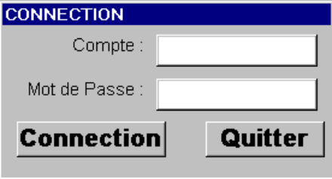

Compte : (sera communiqué en agence).
Mot de passe : (sera communiqué en agence).

ð Accès au menu et choix des écrans : Utiliser la souris ou "Alt" puis les flèches de direction.

ð Le multi écran : Ouvrir plusieurs écrans simultanément.

ð Revenir sur le champs précédent : "shift"+TAB ñ +

ð Appel d'une fiche de base : Utiliser l'icone 1

ð Exécuter une requête : F2 ou l'icône pour vider la zone,
taper le ou les caractères suivi de %
"shift " + F2 (ñ + F2) exécute la requête

ð effacer une ligne "shift " + F12 (ñ + F12)

ð recopier une ligne F12

ð lire un commentaire touche contrôle + e (Ctrl + e)

ð exporter des données utiliser l'icône

SELECTIONS ET RECHERCHES

Les sélections se font sur les zones grisées.

Pour effectuer la recherche d'un article, d'un chantier, d'un fournisseur etc... tapez dans la zone grisée les trois premiers caractères du nom principal (en cas de nom composé l'abrégé est constitué des 3 premiers caractères du premier nom et des 3 premiers caractères du deuxième)

Exemple 1: CH-0120551 GRAND BALLON

la recherche se fait toujours par alpha soit : GRA ou BAL + F4 liste

Exemple 2 : FO-000235 BAUMERT

la recherche se fait toujours par alpha soit : BAU + F4 liste.

Si le N° de la structure est connu on peut taper directement ce numéro.
Informations Générales Windows

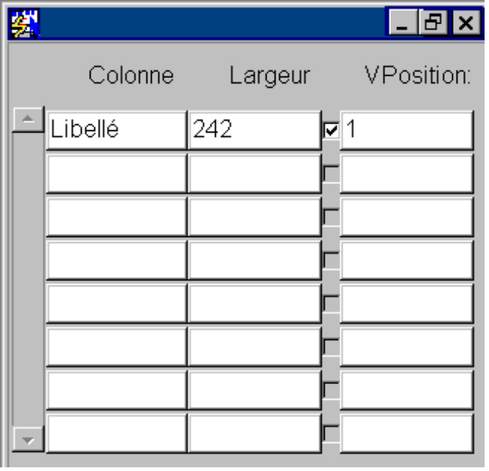
Modifier la Hauteur de la Fenêtre :
Se positionner en bordure de fenêtre pour obtenir l’icône de souris suivant :

Cliquez sur la souris et déplacez la, sans relâcher celle-ci
Modifier la Largeur, et Hauteur de la Fenêtre :
Se positionner en bordure de fenêtre pour obtenir l’icône de souris suivant :

Cliquez sur la souris et déplacez la, sans la relâcher.
Agrandir au maximum la fenêtre
Fermer la fenêtre
Icônifier la Fenêtre.
Déplacer la Fenêtre :
Cliquez sur la barre des titres, sans relâcher la souris.
Déplacez la souris : l’emplacement de la fenêtre varie.
Modifier la Largeur de la Fenêtre :
Se positionner en bordure de fenêtre pour obtenir l’icône de souris suivant :
Cliquez sur la souris et déplacez la, sans la relâcher .

Les écrans GEP_LOG

GEP_LOG est une application WINDOWS qui hérite de ses différents standards :
Menu,
Fenêtre,
Bouton ...
Il est possible d’exécuter plusieurs applications GEP_LOG simultanément.

Multi-Fenêtrage :
Le nombre de fenêtre visible à l’écran est limité par les ressources systèmes.
Il est possible d'afficher n fois la même fenêtre (Article par exemple).

Il existe deux grandes familles de fenêtre dans GEP_LOG :

Ecran Simple : on ne visualise qu'une occurrence de la Base (Article, Structure, Personnel, ...)
Disposition des champs est fixe,
Largeur des champs est proportionnelle à la largeur de la fenêtre.

Ecran Multiple : on visualise n occurrences de la Base (Famille, Nature, Coefficient de Devis ...)

La palette standard de l'applicatif GENI

Cette palette est utilisée dans tout l'applicatif GENI. La définition de chaque icone est donnée par la bulle d'aide qui apparaît lorsqu'on laisse la souris pointée sur cet icone. De plus, la plupart des boutons sont accessibles par des raccourcis claviers.

 Valider les changements

Ce bouton permet de valider les changements effectués depuis la dernière validation.
Ce n'est qu'après validation, que les modifications sont effectives, et accessibles pour tous les utilisateurs.
Raccourci Clavier : F5

 Liste des Valeurs

Ce bouton permet d'afficher la liste de valeurs associées au champs courant. Si il n'existe aucune liste pour ce champ, un message le signale.
Raccourci Clavier : F4
Convention :
Si le champ est de couleur bleue ou grise, alors celui-ci possède une liste de valeur.

 Impression Fenêtre Active

Ce bouton permet d'éditer une copie de l'écran courant sur l'imprimante par défaut de Windows.
Raccourci Clavier : CTRL + p

 Exporter Données

Ce bouton permet d'exporter les données de la fenêtre active vers le fichier GEP_EXP.TXT, et d'exploiter celui-ci avec un logiciel bureautique (Word, Excel ...).

 Annuler les changements

Ce bouton permet d'Annuler tous les changements depuis la dernière validation.
Attention, il n'est pas toujours possible d'utiliser ce bouton.

 Couper du Texte

Ce bouton permet de couper la sélection courante et de la placer dans le presse-papiers de Windows.
Raccourci Clavier : CTRL + X

Voir aussi :
- Copier du texte
- Coller du texte

 Copier du Texte

Ce bouton permet de copier la sélection courante et la place dans le presse-papiers de Windows.
Raccourci Clavier : CTRL + C

Voir aussi :
- Couper du texte
- Coller du texte

 Coller du Texte

Ce bouton permet de coller le texte placé dans le presse-papiers de Windows suite à un couper ou un copier.
Raccourci Clavier : CTRL + V

Voir aussi :
- Couper du texte
- Copier du texte

 Entrer une Requête

Ce bouton permet d'entrer une requête afin de sélectionner des enregistrements qui suivent un ou plusieurs critères précis.
Raccourci Clavier : F2

 Exécuter une Requête

Ce bouton exécute la requête répondant aux critères saisis.
Raccourci Clavier : MAJ + F2

 Nombre d'occurrences d'une Requête

Ce bouton compte le nombre d'occurrences que ramènera la requête.
Raccourci Clavier : CTRL + F2

 Insérer un enregistrement

Ce bouton insère une ligne blanche sous l'enregistrement courant afin d'en insérer un nouveau.
Raccourci Clavier : F7

 Coller un Objet

Ce bouton permet de coller un Objet du presse-papiers.

Voir aussi :
- Sélectionner un objet dans le presse-papiers

 Copier un Objet

Ce bouton permet de copier un objet dans le presse-papiers GEPIX.
Un objet GEPIX est constitué d'un enregistrement, et éventuellement de ces dépendances associées :
Un Enregistrement d’Article, ainsi que ses Propriétés et ses Options.
Nota :
Le fait de Copier un objet dans le presse-papiers GEPIX ne supprime pas les précédents objets déjà présents dans celui-ci.

 Effacer un enregistrement

Ce bouton permet d'effacer physiquement l'enregistrement courant de la base.
Raccourci Clavier : MAJ + F12

 Appel Fiche de Base

Ce bouton permet d'accéder directement à l'écran de Visualisation / Modification de la table associée au champ courant.

 Touches de Fonction

Permet de visualiser le libelle des touches de fonction.

 Aide

Ce bouton appelle l'aide en ligne associée à l'écran courant.
Raccourci Clavier : F1

 Affichage des Préférences

Ce bouton affiche la fenêtre de paramétrage utilisateur où celui-ci peut indiquer ses préférences (Ordre, Taille des Colonnes). Cette fonction n'est accessible que pour les écrans où la requête renvoie N enregistrements.

 Elargir les Préférences

Ce bouton permet d′afficher tous les champs, même ceux qui sont exclus par les préférences.

 Quitter Ecran/Requête

Ce bouton permet de quitter l'écran Courant ou de passer du Mode Query en mode Normal.
Raccourci Clavier : F3 ou ALT + F4

 Gestion Electronique de Documents

Accès à la Gestion Electronique des Documents.
Permet la visualisation des documents liés à un objet de la base.
Exemple :
Des plans pour des articles,
Plan d’accès chez un Client...

Nota:
Pour utiliser ce bouton il faut :
être sur une fiche de base,
visualiser une occurrence.

Les touches de fonctions

fonction TOUCHE

Aide en Ligne (sur certains écrans) F1
Entrer une Requête F2
Exécuter une Requête MAJ + F2
Compter le nombre d’enregistrement d’une requête CTRL + F2
Quitter sans Valider les Changements F3
Liste de Valeurs F4
Valider les Changements F5

Blanchir un Enregistrement MAJ + F4
Supprimer un Enregistrement MAJ + F12
Dupliquer un Champ MAJ + F7
Dupliquer un Enregistrement F12
Ouvrir la Fenêtre Editeur CTRL + E
Créer un Nouvel Enregistrement F7
Enregistrement Suivant BAS ou MAJ+BAS
Enregistrement Précèdent Haut ou MAJ+HAUT
Imprimer la Fenêtre Active CTRL+P
Afficher la Page Suivante (Enregistrements) PG.SUIV
Afficher la Page Précédents (Enregistrements) PG.PREC
Liste des Touches de Fonction F11
Bouton 0 CTRL + 0
Bouton 1 CTRL + 1
Bouton 2 CTRL + 2
Bouton 3 CTRL + 3
Bouton 4 CTRL + 4
Bouton 5 CTRL + 5

ECRANS DU MENU ACHAT

A. CONSULTATION COMMANDE

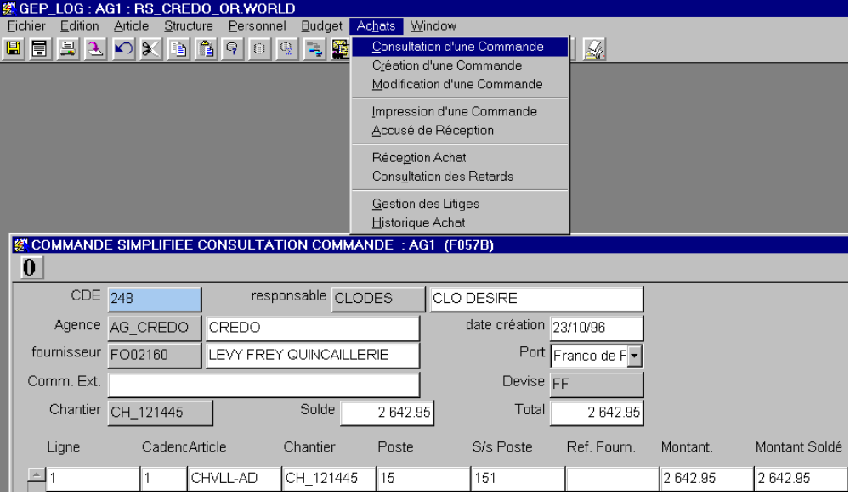

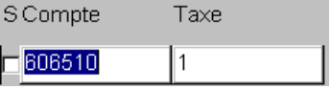

Objet :

1/ Permet de visualiser le contenu d'une commande spécifique à partir de son numéro :

è Indiquer le n° de la commande dans le champs "CDE" puis shift + F2 (exécute la requête).

2/ Permet de visualiser les différentes commandes passées auprès d'un fournisseur :

è Indiquer le fournisseur dans le champs "Fournisseur" (taper les 3 premières lettres du nom du fournisseur + F4 et le sélectionner dans la liste par "enter"), puis shift + F2 (exécute la requête).
A l'écran s'affiche le contenu de la première commande passée auprès de ce fournisseur. Pour visualiser les suivantes on utilise la touche ñ pour les faire défiler.

Contenu des champs spécifiques :

Le champs "Montant Soldé" indique la valorisation de la partie de la ligne de commande qui a été livrée.
Pour connaître la quantité initialement commandée et la date de livraison demandée pour une ligne de commande on place le curseur sur cette ligne de commande et on clique sur le bouton 0 "Cadencement".

Bouton 0 : Cadencement.

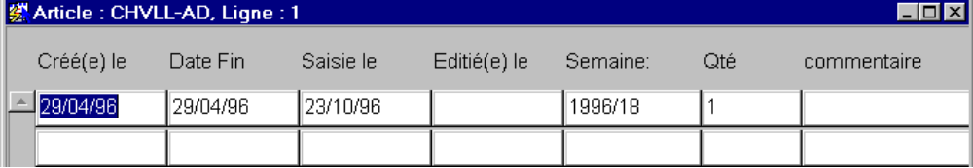

B. CREATION D'UNE COMMANDE

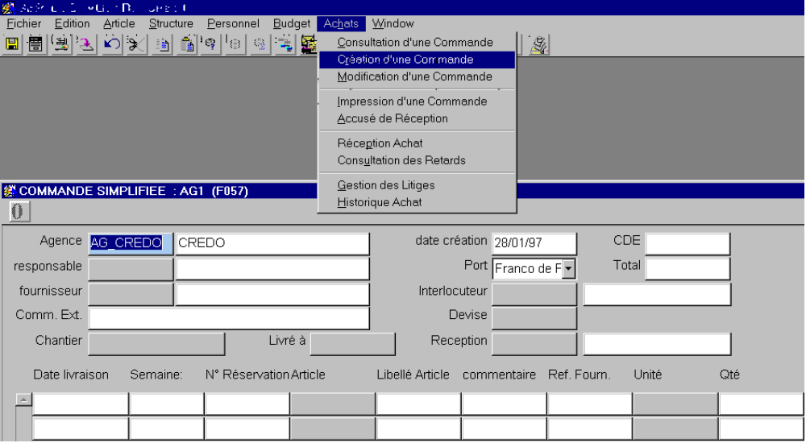

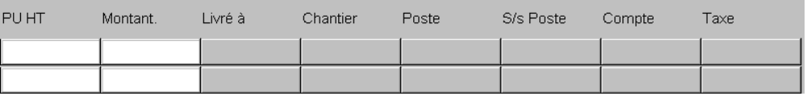

Objet :

1/ Permet de saisir une commande.

Une commande est composée de 3 parties : ð L'en-tête de commande.
ð La ou les lignes de commande.
ð Le cadencement.

Dans les zones de saisie, les zones grisées sont reliées à des listes (F4 appel liste).

En-tête :

Agence : Zone présélectionnée (faire "enter")

Date création : Date du jour par défaut (modifiable)

Responsable : Taper les 3 premières lettre de son nom + F4

Port : Franco de port par défaut.
Modifiable : soit Port dû, soit Port payé.
Utiliser la liste en cliquant sur la flèche du menu déroulant pour accéder aux 2 autres possibilités.

Fournisseur : Taper les 3 premières lettres du nom du fournisseur + F4.

N° CDE N° automatique.

Interlocuteur : Interlocuteur chez le fournisseur à choisir dans la liste F4 (facultatif).
Si l'interlocuteur désiré n'existe pas dans la liste on peut le créer :
a/ Placer le curseur sur le champs "fournisseur".
b/ Cliquer sur l'icône appel fiche de base. A pour effet d'ouvrir la fiche structure du fournisseur.
c/ Cliquer sur le bouton 1 "Liste des interlocuteurs".
d/ Entrer le nom et les coordonnées du nouvel interlocuteur.
e/ Ressortir de la fiche structure fournisseur (F3)
f/ Lorsqu'on fait F4 sur le champs "interlocuteur", il apparaît.

Comm. Ext. : Permet de saisir un commentaire qui apparaîtra sur la commande
(exemple : très urgent).

Devise : Par défaut la devise indiquée au niveau de la propriété du fournisseur.

Chantier : Choix obligatoire. Entrer les 3 premières lettres de l'abrégé du chantier, F4 puis sélection.

Livré à : Chantier par défaut (modifiable).
Si on veut modifier taper les 3 premiers caractères de la structure où on veut faire livrer la commande puis faire F4 et choisir dans la liste.

Réception : Personne chargée de la réception de la commande sur le lieu de livraison.
Renseignement facultatif. A choisir dans la liste F4.
Si la personne désirée n'existe pas dans la liste on peut la créer :
a/ Placer le curseur sur le champs "livré à".
b/ Cliquer sur l'icône appel fiche de base. A pour effet d'ouvrir la fiche structure du lieu de livraison choisi.
c/ Cliquer sur le bouton 1 "Liste des interlocuteurs".
d/ Entrer le nom et les coordonnées du nouvel interlocuteur.
e/ Ressortir de la fiche structure fournisseur (F3)
f/ Lorsqu'on fait F4 sur le champs "Réception", il apparaît.

Total : Total de la commande en fin de saisie

Ligne de commande :

Date de livraison : Date de livraison attendue :
ðsaisir la date: JJ/MM/AA

Semaine OU ð("enter" ) pour saisir la semaine (N° semaine)
La date calculée correspondra au vendredi de
la semaine sélectionnée.

N° Réservation : A saisir uniquement pour les commandes passées aux usines R.S.

Article : Choix de l'article ð taper les 3 lettres + F4
(exemple : BANDE EPDM taper BAN) puis sélection

Libellé article : Si la mention "à décrire" apparaît, saisir un descriptif au choix

Commentaires : Commentaires liés à l'article (exemple : dimension).

Ref. Fourn. : Référence de l'article chez le fournisseur (facultatif).

Unité : Unité de quantité de l'article commandé. Par défaut l'unité donnée à la création de l'article. Modifiable en choisissant dans la liste F4.

Quantité : Quantité commandée de l'unité indiquée auparavant.

PU HT : Prix unitaire de l'article.

Montant : Montant hors taxe calculé par ligne.

Livré à : Lieu de livraison de la ligne de commande.
Par défaut le lieu de livraison indiqué dans l'en-tête (modifiable).
S'il y a plusieurs lieux de livraison à l'édition de la commande on a une page par adresse de livraison.

Chantier : Par défaut le chantier de l'en-tête.

Poste : Par défaut le poste de l' ADR-BC rattaché

Sous poste : Par défaut le poste de l' ADR-BC rattaché

Compte Correspond au compte déclaré dans les propriétés de l' article
Code taxe Correspond au code taxe déclaré dans les propriétés du fournisseurs

Bouton 0 : Cadencement

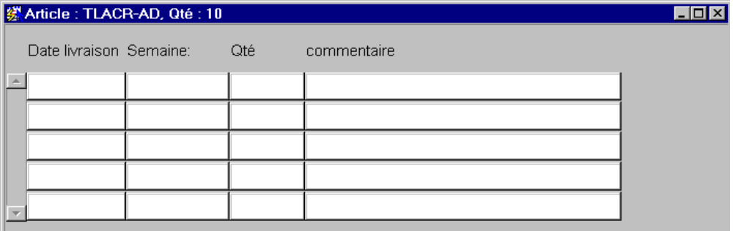

Chaque ligne de commande a son propre cadencement. Si on n'indique pas de cadencement en accédant à cette grille par le bouton 0, on demande par défaut la livraison de la totalité de la quantité commandée pour la date de livraison indiquée.

Par contre si on veut échelonner les livraisons cette grille permet de l'indiquer. Un contrôle est fait sur la quantité échelonnée.

Date de livraison : Date de livraison attendue :
ðsaisir la date: JJ/MM/AA
Semaine OU ð("enter" ) pour saisir la semaine (N° semaine)
La date calculée correspondra au vendredi de
la semaine sélectionnée.

Quantité : quantité du cadencement

Commentaire : texte libre

NB : la quantité du cadencement doit être égale à la quantité commandée

C. MODIFICATION D'UNE COMMANDE

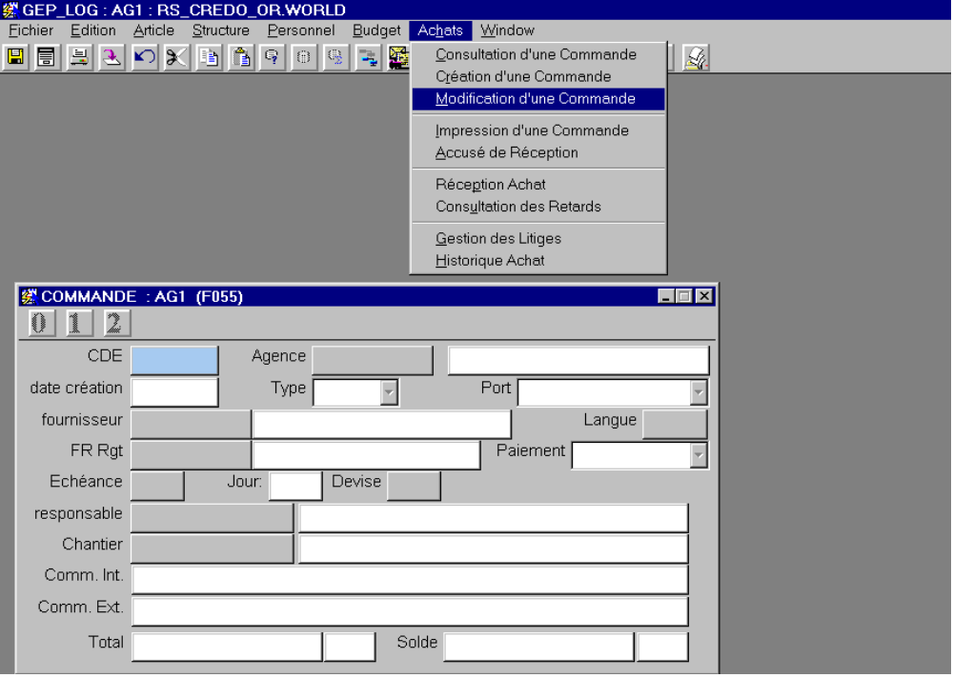

Objets :

1/ Apporter des modifications à une commande qu'on vient de créer à l'aide de la commande simplifiée
è Indiquer le n° de la commande que l'on veut modifier dans le champs "CDE" + "enter".
L'en-tête de commande apparaît à l'écran.

A ce niveau on peut modifier :

ð Le port : cliquer sur la flèche à droite du champs "Port" et choisir dans la liste le type de port (Port dû / Franco de port).

ð La devise : dans le champs "Devise" supprimer la devise indiquée, faire F4 et choisir dans la liste la devise désirée.

ð Le commentaire externe : Pour cela se placer dans le champs "Comm. Ext." et taper le commentaire qu'on veut voire apparaître en remarque sur le bon de commande.

Pour valider les modifications faire F5.

Pour modifier le libellé de l'article commandé, la référence de l'article chez le fournisseur, le commentaire joint, le prix unitaire où l'unité de commande on va dans les lignes de la commande en cliquant sur le bouton 0 "Ligne de commande".

Bouton 0 : Ligne de commande.

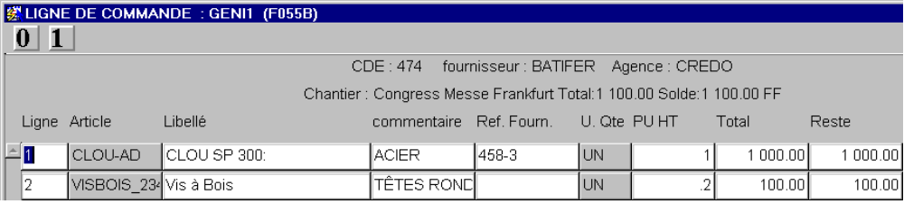

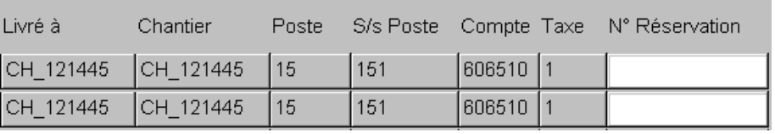

è On se place dans le champs qu'on veut modifier, et après avoir effectué la modification on la valide par F5. Ceci a pour effet de recalculer le prix de la commande.

Pour modifier la date de livraison, la quantité commandée ou le cadencement on clique sur la ligne de commande qu'on veut modifier, puis on clique sur le bouton 0 "Programme d'achat".

Bouton 0 : Programme d'achat

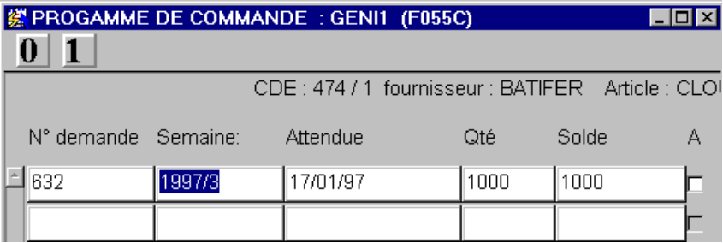

è Modification de la date de livraison : Mettre la nouvelle date dans les champs "Attendue".

è Modification de la quantité commandée : Mettre la nouvelle quantité dans les champs "Quantité" et "Solde".

è Créer un ou des cadencements supplémentaires. On se place sur un nouvelle ligne :

N° Demande : Ne rien saisir.
Semaine : Saisir le semaine de livraison.
Attendue : Saisir la date de la livraison.
Quantité : Saisir la quantité du cadencement supplémentaire.
Solde : Saisir la quantité du cadencement supplémentaire.

Valider par F5.

Bouton 1 : Edition des commandes.

Permet d'éditer la commande. Voir le paragraphe I D. : Impression d'une commande.

2/ Supprimer une commande.

On supprime successivement :

ð Les cadencements :

a/ On indique dans le champs "CDE" le numéro de la commande à supprimer et on fait "enter".
b/ On clique sur le bouton 0 "Ligne de commande".
c/ On se place sur la première ligne de commande et on clique sur le bouton 0 "Programme d'achat".
d/ On supprime successivement tous les cadencements en faisant Shift +F12 sur chaque ligne.
e/ On fait F5 puis F3 pour revenir à l'écran lignes de commande. On se place sur la ligne suivante et on réitère la manipulation précédente pour supprimer les cadencements.
f/ On fait cela pour l'ensemble des lignes de commande.

ð Les lignes de commande :

On clique sur la ligne et on fait Shift + F12
Une fois toute les lignes de commande supprimées on fait F5, puis F3 et valider le message "Close this form ?" ce qui nous ramène à l'en-tête de commande.

ð L'en-tête de commande :

On fait Shift + F12 et on valide le message de confirmation de suppression de la commande.

3/ Saisir un accusé réception.

On va jusqu'au cadencement, on clique sur la ligne de cadencement concernée, puis on clique sur le bouton 0 "Accusé de réception".
Bouton 0 : Accusé de réception

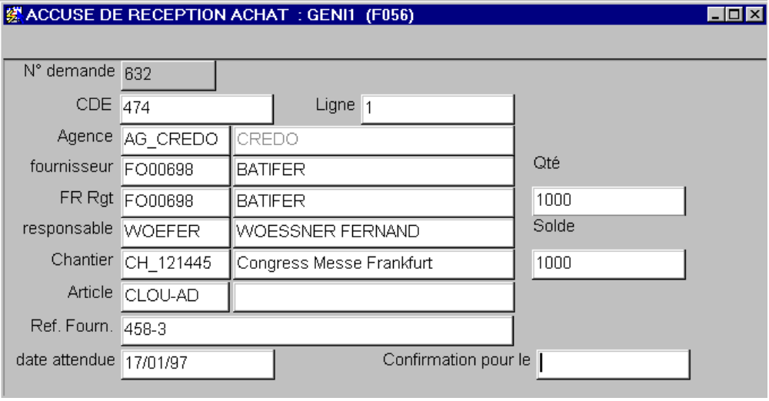

Dans le champs "Confirmation pour le" on saisi la date de livraison qui figure sur l'accusé réception renvoyé par le fournisseur et on valide par F5.

Bouton 1 : Commentaire A.R.

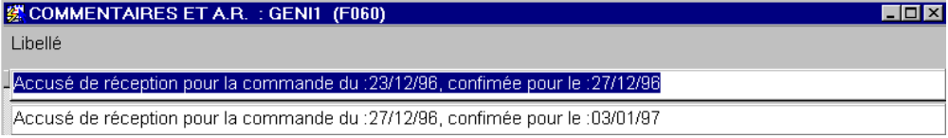

Se rempli en automatique : dans le libellé apparaît la date à laquelle la livraison avait été demandée et la date pour laquelle le fournisseur nous a confirmé la livraison.

4/ Obtenir la liste des interlocuteurs

Dans l'en-tête de commande le bouton 0 permet d'obtenir la liste des personnes, avec leurs coordonnées, qui ont été indiquées comme interlocuteur pour une commande précise.

Bouton 1 : Liste des Interlocuteurs

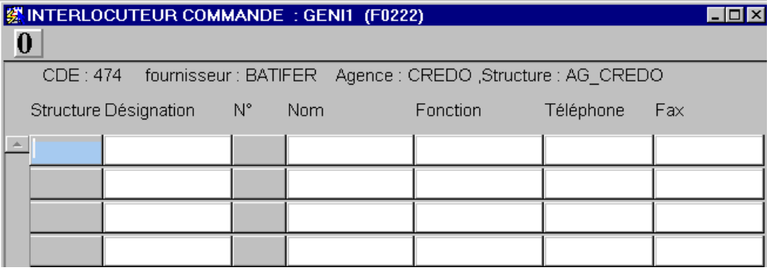

Bouton 0 : Tous / Détail des interlocuteurs

On clique sur ce bouton pour faire apparaître la liste des interlocuteurs.
D. IMPRESSION D'UNE COMMANDE

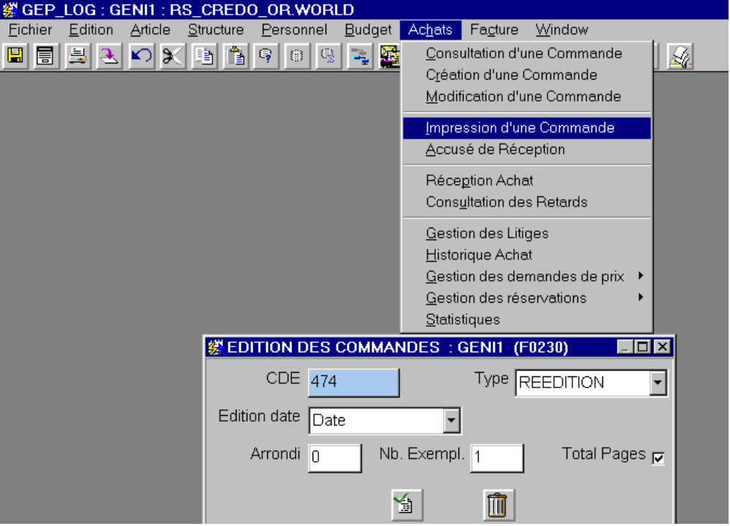

CDE : Indiquer le numéro de la commande qu'on veut imprimer.

Type : Réédition par défaut. Reprend sur le bon de commande toutes les lignes de la commande.
Si on choisissait "Edition" n'imprimerait que les lignes de commandes qui n'ont encore jamais été imprimées. Intéressant uniquement dans le cas de commandes ouvertes.

Date : Indique par défaut la date de livraison sous la forme JJ/MM/AAAA
Pour imprimer la date de livraison sous la forme de n° de semaine, cliquer sur la flèche du menu déroulant et choisir "Semaine".

Arrondi : Par défaut 0. Ne pas modifier car seulement utilisé pour définir le format d'impression des valeurs d'options pour des articles génériques.

Nb. Exempl. Indiquer le nombre d'exemplaires de la commande qu'on veut imprimer.

Total Pages : Case cochées par défaut. Imprime sur chaque page de la commande le numéro de la page éditée / le nombre total de pages de la commande.
Si on ôte la coche n'imprime pas le nombre total de pages.

Pour lancer l'impression on valide par F5 ou on clique sur l'icône de gauche représentant une page. L'aperçu avant impression de la commande apparaît à l'écran. Cliquer sur le bouton "Print" puis sur le bouton "OK" de la bannière d'impression.
On ressort de l'aperçu avant impression en cliquant sur le bouton "Close".
On ferme l'écran d'édition de commande par F3 ou en cliquant sur l'icône de droite qui représente une poubelle.
E. ACCUSE DE RECEPTION

Objet :

Cet écran permet de saisir directement un accusé réception.

N° demande : Numéro qui figure sur le bon de commande dans la colonne "N° ligne" au niveau de chaque cadencement.
F4 permet d'avoir la liste des n° de demande qui se rapportent à un n° de commande donné.

Voir également au paragraphe C le point 3.
F. RECEPTION ACHAT

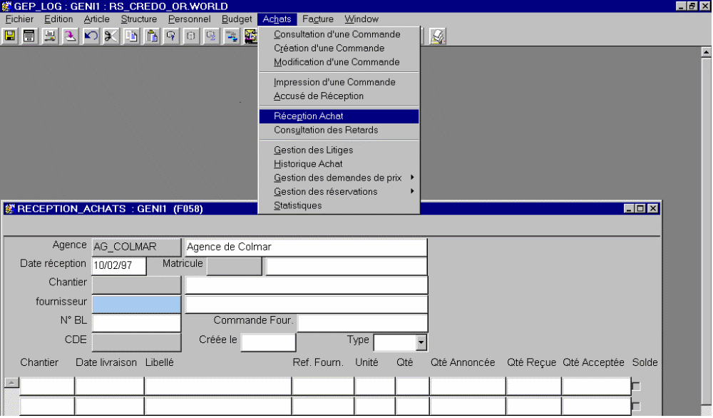

Objet :

Saisir un bulletin de livraison.

Agence : zone présélectionnée (faire "enter").

Date de réception : date du jour par défaut (modifiable).

Matricule : celui qui saisi le BL doit s'identifier en saisissant son matricule (F4 liste).

Chantier : taper le code du chantier concerné par la réception ou faire F4 pour obtenir la liste. Cette zone n'est pas obligatoire mais facilite la recherche.

Fournisseur : taper les 3 premières lettres du nom du fournisseur + F4

N° BL : Saisir le numéro du bulletin de livraison du fournisseur.
Si on n'a pas le bulletin de livraison mais qu'on veut quand même réceptionner la marchandise car elle a été livrée, on adopte comme convention de prendre comme n° de BL : ZZmmjj où jj représente le jour de réception et mm le mois de réception.

CDE : Saisir le n° de la commande à laquelle se rapporte le BL.
Par F4 on obtient la liste des commandes encore ouvertes sur le chantier et auprès du fournisseur spécifié. Attention cette liste ne reprend que les commandes passées par l’agence spécifiée ci-dessus.

Commande Four : Ne rien saisir.

Créée le : Reprend automatiquement la date de création de la commande sélectionnée.

Type : Reprend automatiquement le type de la commande sélectionnée. Pour les commandes issues des agences il s'agit toujours de commandes fermées.

S'affichent à l'écran les lignes de cadencement non soldées de la commande sélectionnée.
Les 5 premières colonnes (Chantier, Date Livraison, Libellé, Réf Fournisseur, Unité) reprennent simplement les indications de la commande.
La colonne "Qté" indique le solde du cadencement non encore réceptionné.
On passe sur ces colonnes en tapant sur "enter".

Qté annoncée : saisir la quantité indiquée sur le B.L.
Qté reçue : saisir la quantité véritablement reçue.
Qté acceptée : saisir la quantité que l'on accepte.

Case soldé : si on réceptionne une quantité inférieure à celle commandée mais qu'on considère malgré tout qu'on a soldé la ligne de commande on coche cette case.

On valide par F5 + F3.

G. CONSULTATION RETARDS

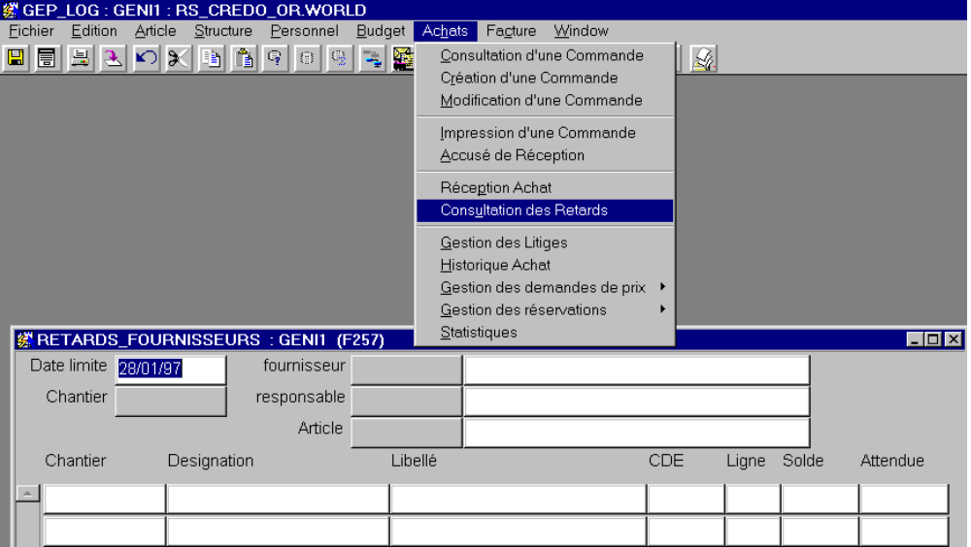

Objet :

Visualiser à une date choisie les retards de livraison ou les éléments encore attendus pour une date donnée.

Date limite : Saisir la date à laquelle on veut se placer.

Fournisseur : Si on veut limiter la recherche à un fournisseur particulier on l'indique.

Chantier : Si on veut limiter la recherche à un chantier particulier on l’indique.

Responsable : Si on veut limiter la recherche aux commandes passées par une personne particulière on indique son matricule.

Article : Si on veut limiter la recherche à un article particulier on l’indique.

On combine ces 5 critère pour déterminer la recherche que l’on désire effectuer. Si en dehors de la date aucun critère n'est renseigné, on obtient la visualisation de tous les retards.

Une fois les 5 champs validés on obtient le résultat de la recherche.

H. GESTION DES LITIGES

Les litiges sont générés lors de la saisie des factures, si :
ð il y a un écart entre la facture et la commande au niveau du prix,
ð il y a un écart entre la facture et le bulletin de livraison au niveau de la quantité,
ð il y a absence de bulletin de livraison.

Affichage des litiges

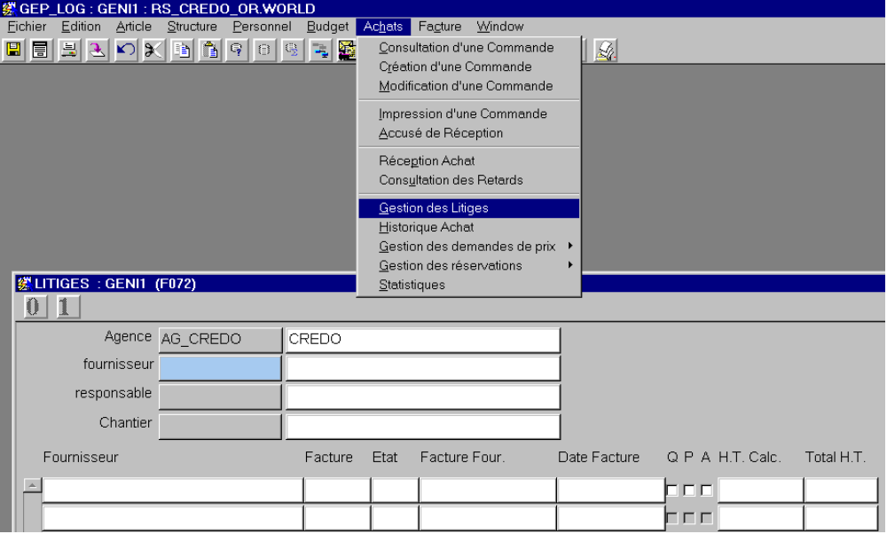

Agence : Automatique, par défaut l'agence de rattachement
Fournisseur : Sélection du fournisseur (3 premiers caractères + liste F4)
Responsable : Personne de la compta qui a saisi la facture. Ne rien saisir.
Chantier : Sélection du chantier (3 premiers caractères + liste F4)
(ces zones sont des zones de sélection permettant d'affiner la recherche.)
(exemple : sélection du chantier uniquement, permet de connaître tous les litiges rattachés au chantier)

Affichage de la sélection

Fournisseur : Nom du/des fournisseurs sélectionnés
N° facture : N° de la facture attribué par le système lors de la saisie de la facture
Etat : Indique le nombre de commentaires saisis dans "Etat du litige"
Facture fournisseur : N° de la facture fournisseur indiquée lors de la saisie de la facture
Date Facture : Date de la facture indiquée lors de la saisie de la facture
Q : Litige Quantité : la quantité facturée est différente de la quantité réceptionnée.
P : Litige Prix : le prix unitaire facturé est différent du prix unitaire de la commande.
A : Absence de bulletin de livraison : la commande n'a fait l'objet d'aucune réception
H T calculé : Montant de la commande
Total H T : Montant de la facture.
Bouton 0 : Etat du litige

Permet de suivre les différentes étapes du règlement du litige :
Saisie d'une date et d'un commentaire

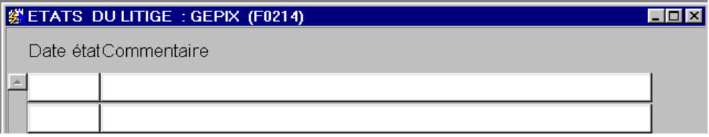

Bouton 1 : Traitement du litige

Les informations affichées en partie haute correspondent à la ligne où se trouvait le curseur lorsqu'on à appuyé sur le bouton 1.

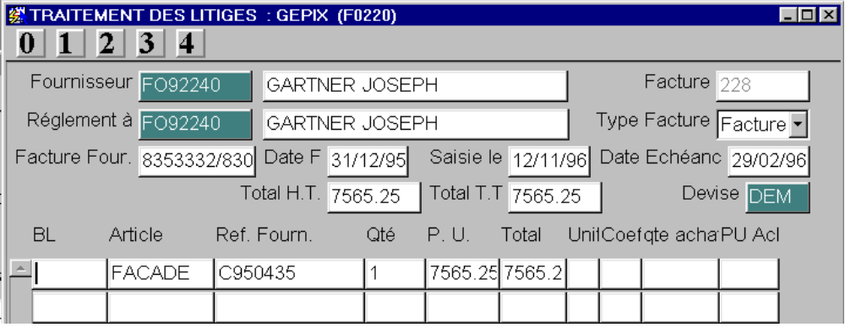

Informations contenues dans la ligne :

BL : N° de BL rattaché
Article : Référence article
Référence Fournisseur : Référence fournisseur de l'article
Quantité : Quantité facturé
Prix unitaire : Prix unitaire facturé
Total : Qté x PU si mis à jour lors de la saisie de la facture
Unité : Unité de prix
Coef :
Quantité achetée : Quantité de la commande
PU achat : PU de la commande

Bouton 0 : Acceptation de la facture.

VALIDATION FACTURE N ° ð OUI
Elimine le litige, les budgets sont mis à jour pour la valeur de la facture, le litige n'apparaît plus

ATTENTION : TRANSACTION UTILISABLE UNIQUEMENT POUR LES LITIGES P et Q

NB : Un litige réglé doit être "accepté" pour ne plus figurer sur la liste des litiges

Bouton 1 : Annulation de la facture.

Permet d'annuler une facture saisie.

TRANSACTION RESERVEE A LA COMPTABILITE

Bouton 2 : Facture / Avoir complémentaire

Renvoi à la facture simplifiée.

TRANSACTION RESERVEE A LA COMPTABILITE

Bouton 3 : Frais supplémentaires

Renvoi à Détails facture.

TRANSACTION RESERVEE A LA COMPTABILITE

Bouton 4 : Ajout de BL

Dans le traitement du litige A (absence de BL) permet de rattacher le BL saisi.

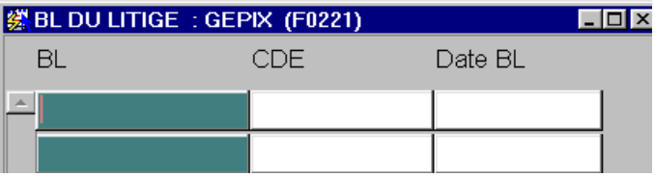

BL : F4 liste pour sélectionner le BL
CDE: N° de commande rattaché ð automatique
Date BL : Date du BL ð automatique

COMMENT TRAITER LES LITIGES :

LITIGES DU TYPE Q ET P : (écart Quantité / écart Prix)

Si on veut accepter la facture du fournisseur malgré le litige (ex : frais de port en sus).

Positionner le curseur sur la ligne du litige à traiter.

ð BOUTON "1" : Traitement du litige
Ä BOUTON "0" : "ACCEPTATION DE LA FACTURE"

Le litige est traité.

LITIGE DU TYPE A : (Absence de bulletin de livraison)

Si on considère que la marchandise facturée a bien été réceptionnée, il faut, si ce n'est pas encore fait, créer le bulletin de livraison dans GENI, puis le rattacher à la facture.

1) Dans Réception achats rattacher le BL à la commande concernée. (noter le N° BL)

2) Revenir dans Gestion des Litiges :
Ä refaire la sélection et positionner le curseur sur la ligne du litige
Ä Bouton 1 : Traitement du litige
Ä Bouton 4 : Ajout BL ð sélectionner le BL (F4 liste)
Quitter la grille

3) Bouton "0" : Accepter la facture

Le litige est traité.

I. HISTORIQUE ACHAT

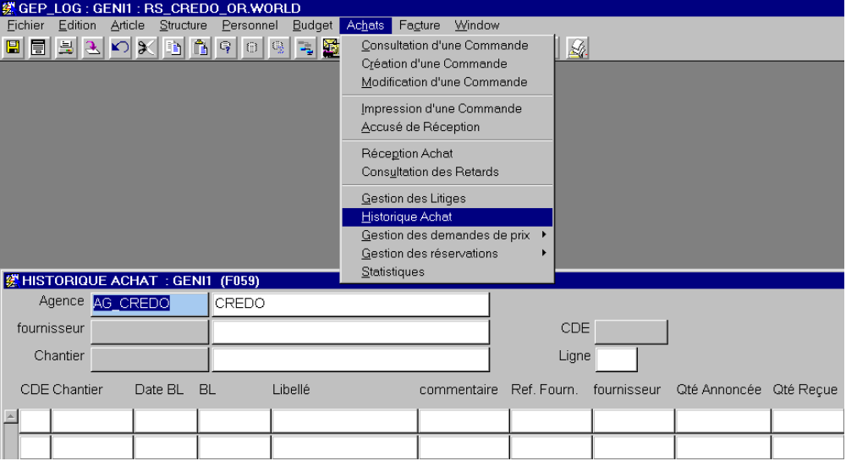

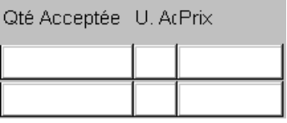
Objet :

Permet d’avoir la liste de ce qui a déjà été réceptionné. Attention, ne donne que la liste de ce qui a été réceptionné par l’agence indiquée.

Agence : Zone présélectionnée qui indique l’agence à partir de laquelle la réception a été faite sur GENI. Si on veut la modifier se placer sur le champs « Agence »(shift + Tab quand on est sur le champs « Fournisseur » ou à l’aide de la souris) supprimer l’agence présélectionnée, faire F4 pour obtenir la liste de toutes les structures pouvant effectuer des réceptions et choisir la structure désirée. Cette zone doit obligatoirement être renseignée.
Fournisseur : Si on veut limiter la recherche au livraisons effectuées par un fournisseur particulier on l'indique.
CDE : Si on veut savoir ce qui a déjà été réceptionné par l’agence sur une commande particulière on l’indique. On sélectionne la commande dans la liste (F4).
Chantier : Si on veut savoir ce qui a déjà été réceptionné sur un chantier particulier on l’indique.
Ligne : Si on veut faire une interrogation sur une commande précise (on a déjà indiqué un n° de commande) on peut de plus limiter l’interrogation à une ligne précise de cette commande. Pour cela on indique le n° de la ligne voulue. Attention il s’agit bien de la position de la ligne et non du numéro de la demande.

On combine ces 5 critères pour déterminer la recherche que l’on désire effectuer.

Une fois les 5 champs validés on obtient le résultat de la recherche.
ECRANS DU MENU FACTURE

A. VALIDATION FACTURES

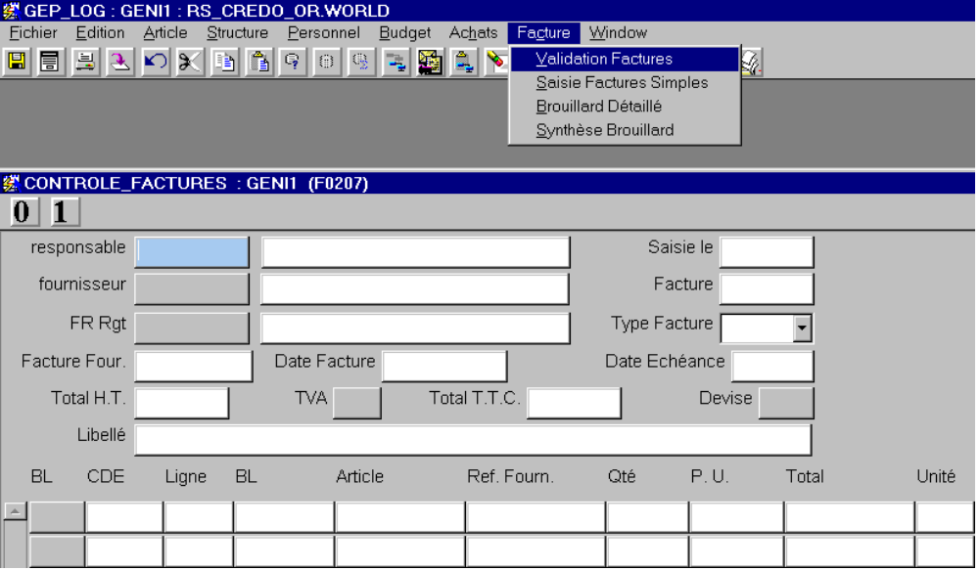

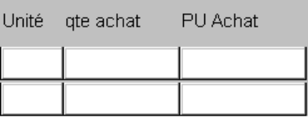

Objet :

Permettre à la comptabilité de saisir les factures qui correspondent à des commandes passées sur GENI.

Ceci a pour effet de :

ð générer l’écriture qui sera transmise au brouillard d’achat.
ð mettre le suivi budgétaire à jour.
ð créer des litiges qui devront être levés par le chargé d’affaire.

Responsable : Taper les 3 premières lettres du nom du responsable de la saisie et choisir dans la liste F4.
Saisie le : Propose par défaut la date du jour. On valide.
Fournisseur : Taper les 3 premières lettres du nom du fournisseur + F4.
FR Rgt : Reprend par défaut le fournisseur règlement qui est indiqué dans la fiche structure du fournisseur indiqué ci-dessus. Cette information est présente à titre indicatif. Modifiable.
Type facture : Par défaut propose facture. En cliquant sur la flèche du menu déroulant on peut choisir de saisir un avoir.
Facture Four : Indiquer le numéro facture du fournisseur
Date Facture : Indiquer la date à laquelle le fournisseur a émis la facture (jj/mm/aa).
Date échéance : Se calcule automatiquement à partir des conditions de paiement indiquées dans la fiche structure du fournisseur ayant émis la facture. Cette information est présente à titre indicatif. Modifiable.

Total H.T. : Saisir le total HT des éléments facturés qu’on ne va pas saisir par le biais des lignes supplémentaires. Quand on rentre un montant H.T. le montant T.T.C. est calculé. Nous demande de le valider :
ð Si on valide met à jour le champs "Total T.T.C."
ð Sinon passe au champs "Code TVA" sans mettre à jour le champs "Total T.T.C."

Code T.V.A. : Reprend par défaut le code TVA indiqué dans la fiche structure du fournisseur. On peut le modifier (F4 affiche la liste des codes TVA existant avec le taux correspondant, le compte de comptabilité général qui va être mouvementé et le libellé de ce compte).
Si on le modifie, recalcule le montant T.T.C. et nous demande de le valider.
ð Si on valide met à jour le champs "Total T.T.C."
ð Sinon passe au champs "Total T.T.C."

Total T.T.C. : Reprend le montant TTC total de la facture, y compris frais supplémentaires. Dans ce cas le montant se recalcule automatiquement une fois les frais supplémentaires saisis.

Devise : Reprend par défaut la devise indiquée dans la fiche structure du fournisseur. On peut la modifier (F4 affiche la liste des devises).
Si on modifie la devise message nous demandant de confirmer le changement de devise à valider.

Libellé : Permet de saisir un libellé qui sera repris par l'interface comptable.

B.L. : Cas 1 : Les BL justifiant la facture existent dans GENI.

Sélectionner dans la liste obtenue par F4 le BL qui est rattaché à cette commande.
Si la facture regroupe plusieurs BL on se place sur la ligne suivante à l'aide de la touche ò et on sélectionne le BL voulu.

Une fois l'ensemble des BL concernés sélectionnés, on valide par F5 ce qui a pour effet de remplir automatiquement les colonnes suivantes à partir des renseignements repris dans la commande et le(s) BL.
Si il y a des différences entre ce qui est facturé et les éléments repris des commandes via les BL un message invite à mettre en conformité les lignes avec ce qui apparaît sur la facture :
ð Mise à jour possible des colonnes prix unitaire et quantité.
ð Possibilité de rajouter une ou des lignes supplémentaires (utiliser la touche ò) et d'y indiquer un n° de BL, l'article facturé, sa référence, la quantité facturé, le prix unitaire et l'unité.

Ceci est fait à titre indicatif pour faciliter par la suite le règlement du litige.

On valide à nouveau par F5 ce qui a pour effet d'indiquer :
le n° interne qui est attribué à la facture.
le montant TTC de la facture.

Cas 2 : Les BL justifiant la facture n'existent pas dans GENI.

Valider par F5. Après un message nous avertissant que la facture est en litige, nous avons un écran permettant d'imputer la facture en l'absence de BL.

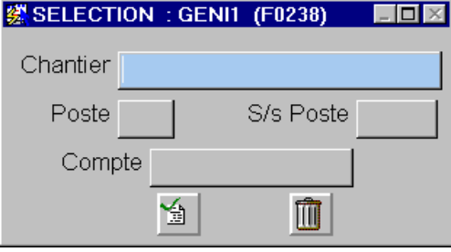

Pour obtenir les renseignements, la comptabilité doit consulter la commande à laquelle se rapporte la facture.
Après avoir renseigné les champs "Chantier", "Poste", "S/s Poste", "Compte" on valide par F5.
On reprend ensuite dans les lignes les renseignements apparaissant sur la facture et une fois fini on valide par F5.
Un message demande de confirmer la validation de la facture et indique le numéro sous lequel elle est enregistrée.

Bouton 0 : Détails facture

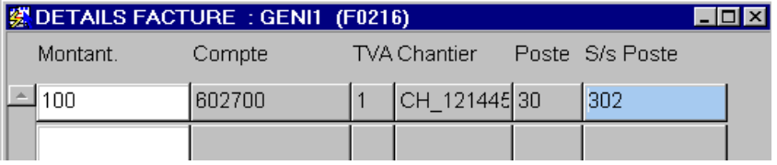

Objet :
Permettre la saisie d'éléments facturés qui viennent en supplément de ce qui était prévu à la commande (ex : frais d'emballage, de transport . . .).

Montant : Entrer le montant HT
Compte : Indiquer le compte d'imputation de la comptabilité générale.
Code TVA : Indiquer le code correspondant au taux de TVA s'appliquant à la ligne de frais
supplémentaires.
Chantier : Code du chantier sur lequel on impute on impute ces frais supplémentaires.
Poste : Indiquer le poste d'imputation analytique.
S/s Poste : Indiquer le sous poste d'imputation analytique.

Valider par F5, puis F3. A pour effet de recalculer le montant TTC qui apparaît dans l'en-tête.

Bouton 1 : Annule TOUT

Interromps la saisie de la facture sans rien sauvegarder.

B. SAISIE FACTURES SIMPLES

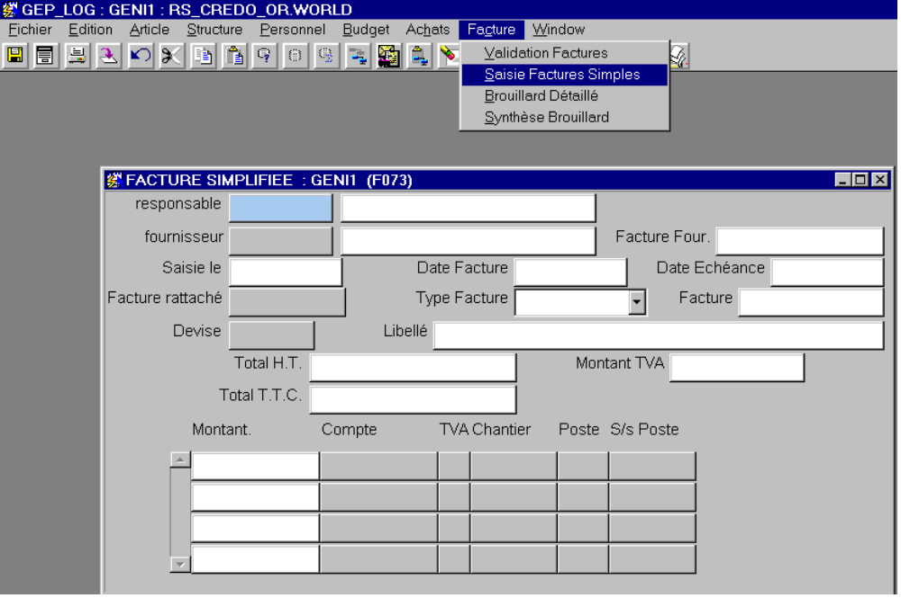

Objet :

Permettre à la comptabilité de saisir des factures qui correspondent à des éléments qui ne font pas l'objet d'une commande GENI.

Responsable : Taper les 3 premières lettres du nom du responsable de la saisie et choisir dans la liste F4.
Fournisseur : Taper les 3 premières lettres du nom de l'émetteur de la facture + F4.
Facture Four : Indiquer le numéro de la facture.
Saisie le : Reprend par défaut la date du jour (modifiable).
Date facture : Saisir la date d'émission de la facture.
Date échéance : Se calcule automatiquement à partir des propriétés du fournisseur indiqué. Modifiable, mais non reprise lors du transfert en comptabilité.
Fact. rattachée: S'il s'agit d'un avoir indiquer le n° interne de la facture à laquelle se rapporte l'avoir (F4 permet d’avoir la liste des factures déjà enregistrées sur le fournisseur concerné).
Type Facture : Avoir ou Facture.
Facture : N° interne de la facture, donné par GENI (on ne passe pas sur ce poste).
Devise : Reprend par défaut la devise indiquée dans la fiche structure du fournisseur. On peut la modifier (F4 affiche la liste des devises).
Libellé : Zone de saisie libre. Libellé qui sera repris par l’interface comptable pour être transféré en comptabilité.

Après le champs libellé passe directement à la saisie des lignes de la facture. Pour chaque ligne de la facture on remplit successivement les champs :

Montant : Saisir le montant H.T. de la ligne de facture.
Compte : Indiquer le compte d'imputation de comptabilité générale.
TVA : Reprend par défaut le code TVA indiqué dans la fiche structure du fournisseur. On peut le modifier (F4 affiche la liste des codes TVA existant avec le taux correspondant, le compte de comptabilité général qui va être mouvementé et le libellé de ce compte).
Chantier : Entrer les 3 premières lettres de l'abrégé du chantier, F4 puis sélection.
Poste : Indiquer le poste concerné (liste des postes par F4).
S/s Poste : Indiquer le s/s poste concerné (liste des s/s postes par F4).

Pour passer à la ligne suivante on utilise la touche ò.
Une fois l'ensemble des lignes saisies on valide par F5. A pour effet de remplir les champs:

Total H.T. : Montant total H.T. de la facture.
Montant TVA : Montant total de la TVA de la facture.
Total T.T.C. : Montant total TTC de la facture.

Si on est d'accord avec ces élément on valide par F5

ð Ecran demandant de "Valider la facture N° "
ð Si "Oui", la facture est enregistrée.
ð Si "Non", on peut à nouveau effectuer des modifications.

C. BROUILLARD détaillé

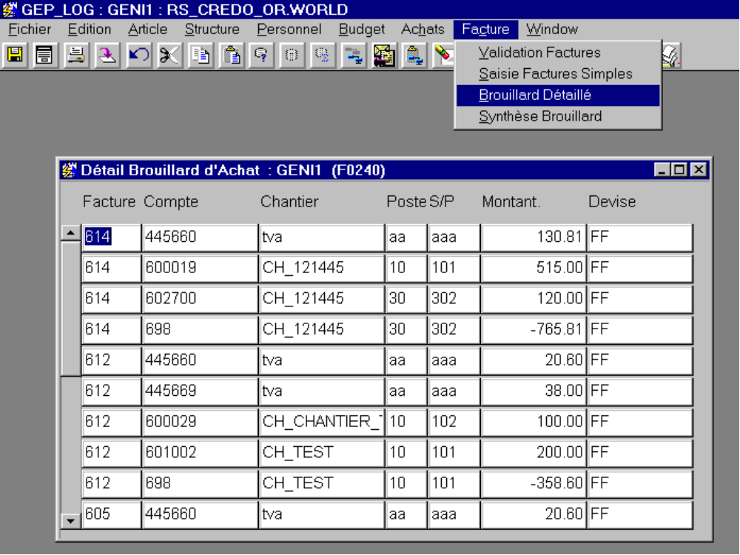

Objet :

Permet de visualiser l'écriture qui ressort de la saisie d'une facture.

L'écriture qui correspond à la dernière facture validée correspond aux premières lignes qui apparaissent sur la visualisation du "détail brouillard d'achat".
D. BORDEREAU DE FACTURE

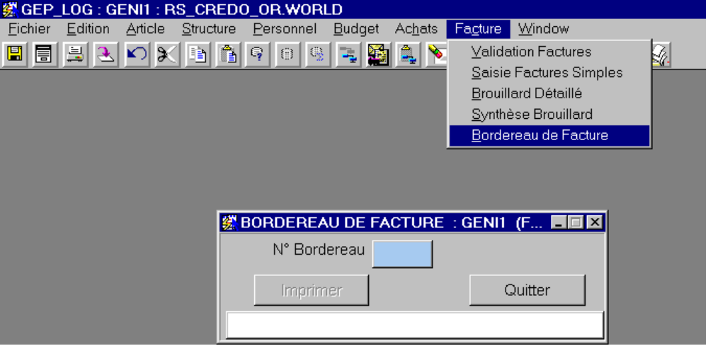

Objet :

Permet d'éditer le bordereau d'accompagnement qui sera envoyé aux agences avec les originaux des factures, après saisie dans GENI.

1er cas : On veut éditer le bordereaux des factures saisies sur GENI depuis le dernier envoi de factures aux agences.

Valider le champs "N° Bordereau" par "enter".
Le système donne automatiquement un N° au bordereau.
Cliquer sur le bouton imprimer.

2ème cas : On veut rééditer un bordereau (par exemple car on a eu un problème d'impression).

Faire F4 sur le champs "N° Bordereau".
Sélectionner le bordereau à rééditer.
Cliquer sur le bouton imprimer.

Méthodologie de saisie des factures

I/ Préparation.

Le traitement d'une facture nécessite un minimum de préparation avant la saisie dans GENI.

Repérer : ð le n° de facture, la date
ð le n° de BL
ð le n° commande
ð le n° chantier
ð les lignes supplémentaires (emballage, port, frais, etc...)

II/ Validation de la facture.
-----
1) Ouvrir les écrans : a) consultation de commande et le ranger en bas de page
b) validation factures

2) Saisir les informations et le montant hors taxe hors lignes supplémentaires

3) Saisir les lignes supplémentaires s'il y a lieu

4) Sélectionner le BL : a) le montant de la commande est identique au montant facturé :
Ä on peut valider la facture (F5)

b) le montant de la commande est différent du montant facturé :
Ä mettre à jour la/les ligne/s de commande
pour faciliter le traitement des litiges

5) Valider les sommes saisies sont égales à la facture ð validation (F5)

6) Consulter les écritures saisies peuvent être consultées dans le "brouillard achats".

III/ Saisie des lignes supplémentaires après la validation du bulletin de livraison.

Les lignes supplémentaires peuvent être saisies après la validation du Bulletin de Livraison :
Ä cliquer sur le "bouton 0"
Ä saisir les lignes supplémentaires
Ä valider (F5)
Ä sortir de l'écran par F3. Valider le message : "Valider les changements ?"
Ä message :"Montant TTC calculé : x. Désirez-vous le mettre à jour ?" Le valider.
Ä valider par F5.

LE MESSAGE SUIVANT APPARAIT : " Impossible de valider la facture N° x. Relancer le traitement, une des composantes a changé."

Pour relancer le traitement se positionner dans la zone BL et valider (F5)

ð Valider le message "Valider Facture n° x ?".
TERMINOLOGIE

Devis (saisie manuelle)
Devis commercial (budget initial)

Etude Technique (saisie manuelle)
Budget objectif du chargé d’affaire

Plus/ Moins Value (concerne recettes et/ou dépenses)
Travaux supplémentaire ou modifications apportées au marché de base

Transfert de postes/sous-postes (saisie manuelle)
Changement d’affectation des déboursés

Budget de Réalisation (calcul automatique pour analyse à l’avancement et analyse fin de chantier)
Devis (ou Etude Technique) + Plus ou moins value + Transfert de poste

% d’avancement des déboursés (saisie manuelle pour analyse à l’avancement)
% d'avancement du déboursé (livré) estimé par le chargé d'affaire

Budget avancé (calcul automatique pour analyse à l’avancement)
Budget de déboursés calculé par le % d’avancement (% saisi pour chaque sous-poste)

Déboursés Livrés/exécutés (Liaison automatique Chaîne Achat pour analyse fin de chantier et analyse à l’avancement)
Ensemble des déboursés livrés ou facturés sur le chantier

Facturé (Liaison automatique chaîne achat à titre d’information)
Ensemble des déboursés pour lesquels on a reçu une facture

Commandes en cours (Liaison chaîne Achat pour analyse fin de chantier)
Ensemble des commandes non livrées et non facturées

Reste à engager (saisie manuelle pour analyse fin de chantier)
Ensemble des dépenses à engager d’ici la fin du chantier (y compris provisions pour risques)

Prévision fin de chantier (calcul automatique pour analyse fin de chantier)
Livré/Exécuté + Commandes en cours + Reste à engager

Situation facturée (saisie manuelle)
Situation présentée au client à la fin de chaque mois (en cumulé)

% de situation facturé (calcul automatique)
Situation facturée cumulée / montant marché

% de situation méritée (saisie manuelle pour analyse à l’avancement)
% d’avancement physique du chantier (en cumulé)

Situation méritée (calcul automatique)
Montant marché * % de situation méritée

ECRANS DU MENU BUDGET

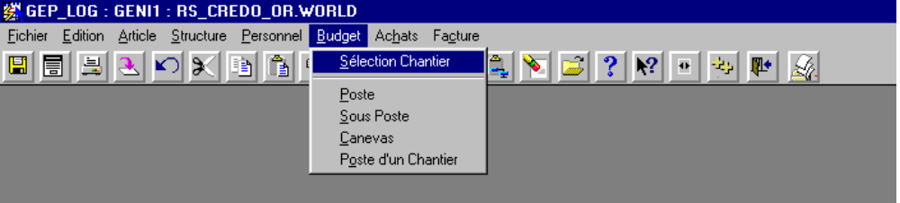

A. SELECTION CHANTIER

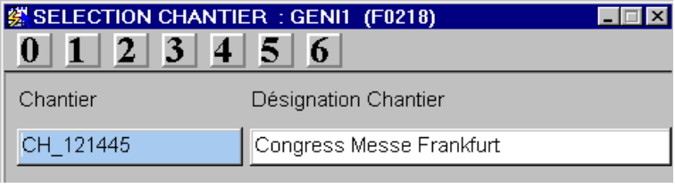

Objet :

Permet de Sélectionner le chantier et d'accéder aux différentes grilles

➔ sélectionner le chantier désiré à partir de son abrégé :

ð F4 pour obtenir la liste, le sélectionner dans la liste par "enter" (le numéro apparaît). Valider la sélection par "enter" (le nom du chantier apparaît).
ð ou taper les 3 premiers caractères du nom principal du chantier, puis valider par "enter.

➔ accéder aux différentes fonctionnalités du budget de chantier à l'aide des boutons numérotés de 0 à 6

ð 0 : suivi budgétaire
ð 1 : avancement budget
ð 2 : fin de chantier
ð 3 : suivi facturation
ð 4 : sélection impression
ð 5 : gestion planning
ð 6 : diagramme planning

BOUTON 0 : SUIVI BUDGETAIRE

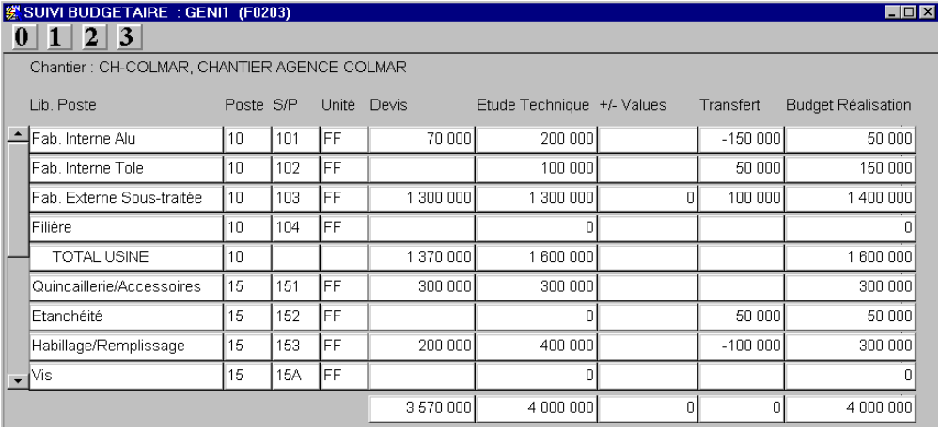

Objet :

Saisir le devis, l'étude technique, les + et - values et les transferts de postes pour obtenir un budget de réalisation destiné à l’analyse à l’avancement et à l’analyse fin de chantier.

1/ Permet de saisir le budget du chantier à travers les colonnes devis, étude technique en valeurs et/ou en quantité d'unités d'oeuvres.

La saisie de l'étude technique prime toujours sur le devis, il est donc impératif de faire la première saisie dans la colonne devis en attendant que l'étude technique soit réalisée.

➔ pour saisir un budget dans ces colonnes
ð Se placer sur la colonne concernée, puis cliquer sur le bouton 2 "ajout groupé".

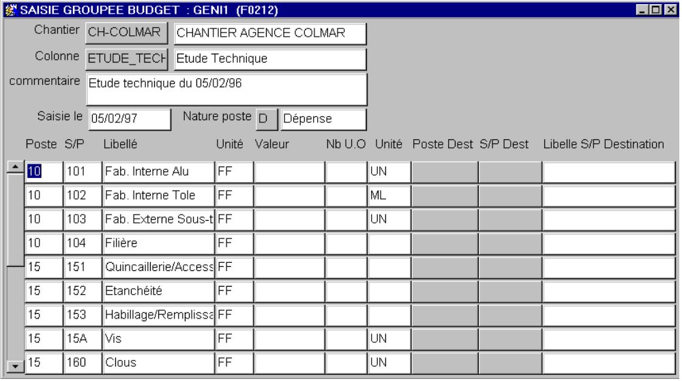

ð Rentrer un commentaire puis "enter"
ð Entrer une date de mise à jour. Par défaut on a la date du jour (modifiable).
ð Taper deux fois "enter" .
ð Saisir les valeurs en devises et en unités d'œuvres.
ð Taper F5 pour valider
ð Taper deux fois F3 pour sortir de la grille

➔ pour modifier un budget déjà saisi :

ð Se placer sur la colonne concernée puis cliquer sur le bouton 2 "ajout groupé".
ð Modifier les valeurs en devises et en unité d'œuvre uniquement sur le sous-poste concerné.
ð Valider par F5
ð Taper deux fois F3 pour sortir

Les sous-postes sur lesquels on ne resaisit rien reprennent automatiquement la précédente valeur saisie.

2/ Permet de saisir et de modifier des plus ou moins values.

➔ pour saisir une + ou - value :

ð Se placer dans la colonne +/- value et sur la ligne voulue, puis cliquer sur le bouton 1 "détail des saisies".
Saisir la valeur en devises dans le champs "Valeur" et la valeur en unités d'oeuvres dans le champs "Nb U.O.".
ð Valider par F5.
ð Taper deux fois F3 pour sortir de la grille.

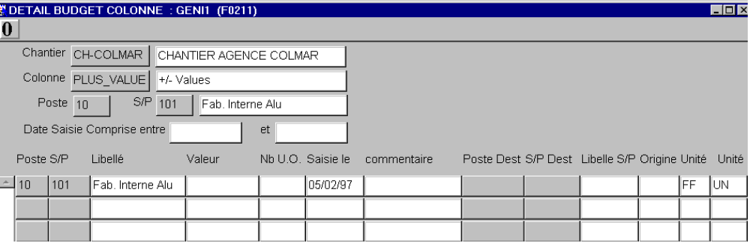

➔ pour modifier un budget déjà saisi :

ð Se placer sur la colonne concernée, puis cliquer sur le bouton 1 "détail des saisies".
ð Saisir les valeurs en devises et en unités d'oeuvres et annuler la précédente ligne saisie en la mettant à 0 (sauf si les montants de plus ou moins values doivent se cumuler).
ð Taper F5 pour valider.
ð Taper deux fois F3 pour sortir de la grille.

3/ Permet de transférer des budgets d'un sous-poste à un autre sous poste

➔ pour saisir un transfert (en gardant l'historique) :

ð Se placer sur la colonne transfert, puis cliquer sur le bouton 2 "ajout groupé".
ð Entrer la valeur à transférer, sur la ligne correspondant au sous-poste d'origine (ex : fabrication interne).
ð Choisir le poste et le sous-poste destination (ex : fabrication externe sous-traitée) grâce à F4 (liste).
ð Valider par F5
ð Taper deux fois F3 pour sortir.

(exemple : 100 000F de profilés aluminium qui devaient être fabriqués dans nos usines (sous poste fabrication interne aluminium) sont finalement sous-traités (sous poste fabrication externe sous-traitée) au fournisseur Fourni-alu.

Rappel : La somme des transferts est toujours nulle.

➔ pour modifier un transfert :

ð Se placer sur la colonne transfert et sur la ligne concernée, puis cliquer sur le bouton 1 "détail saisie".
ð Entrer la valeur à transférer, sur la ligne correspondant au sous-poste d'origine (ex : fabrication interne).
ð Choisir le poste et le sous-poste destination (ex : fabrication externe sous-traitée) grâce à F4 (liste).
ð Valider par F5.
ð Taper deux fois F3 pour sortir.

3/ Permet d'éditer le suivi budgétaire et de le consulter en global et/ou par poste.

➔ Pour éditer :

ð Cliquer sur le bouton 3 "édition suivi budgétaire".
ð Attendre l'Aperçu avant impression.
ð Cliquer sur "Print "pour imprimer ou "Close" pour fermer.

➔ Pour consulter :

ð se positionner sur le sous-poste.
ð cliquer sur bouton 1 "Détail des saisies".

BOUTON 3 : SUIVI FACTURATION

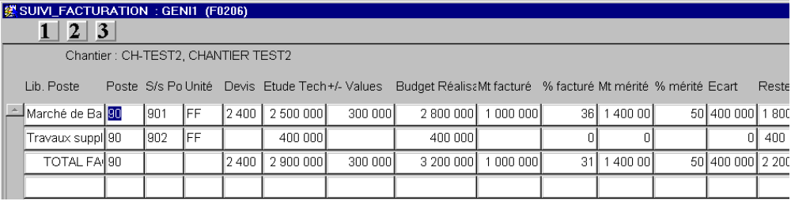

Objet :

Définir la facturation marché devis/étude technique/ avancement et fin de chantier.

1/ Permet de rentrer le montant marché du devis, de l'étude technique, et des +/- values.

➔ pour saisir :

ð Se positionner sur la colonne appropriée, cliquer sur le bouton 2 "ajout groupé".
ð Rentrer le montant dans le champs "Valeur".
ð Valider par F5 puis quitter par 2 fois F3.

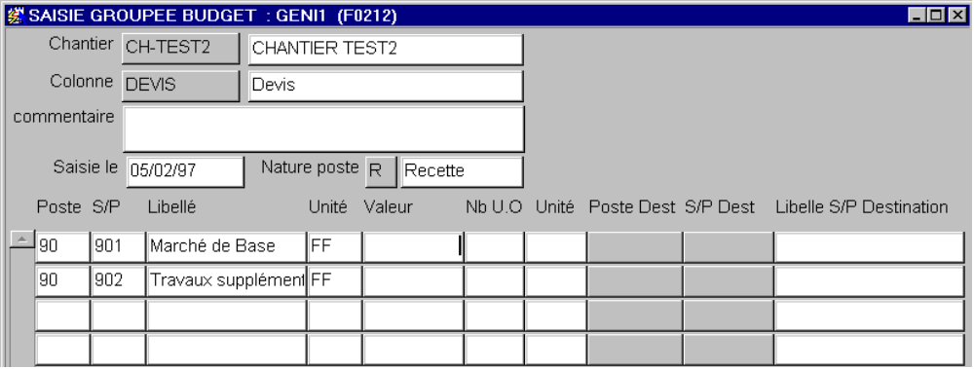

➔ pour modifier

ð Idem saisie

2/ Permet de rentrer le montant facturé au client (en cumulé) lors de l'établissement de la situation mensuelle.

Le % du montant facturé se calcule automatiquement.

➔ pour saisir la première situation :

ð se positionner sur la colonne "Mt facturé", cliquer sur bouton 1 "détail des saisies".
ð rentrer le montant de la 1ère situation , en indiquant dans le commentaire la date de la situation cumulée.

➔ pour modifier lors des situations suivantes :

ð se positionner sur la colonne facturé, cliquer sur bouton 1 "détail des saisies".
ð entrer le montant cumulé sur une nouvelle ligne, en précisant la nouvelle date et mettre à 0 les lignes précédentes.

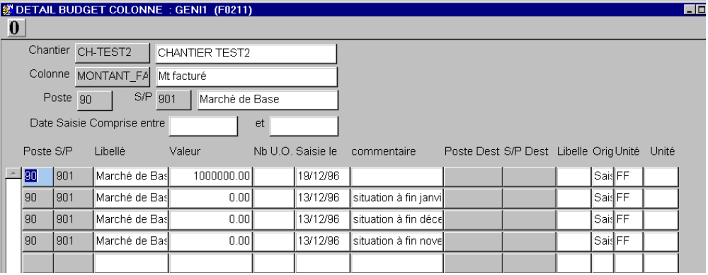

3/ Permet de rentrer un % de situation méritée.

Le calcul du % multiplié par le montant marché donne une situation méritée en valeur qui sera reprise dans les tableaux de calcul de marge à l'avancement.

➔ pour saisir :

⇒ Se positionner sur la colonne % mérité cliquer sur bouton 2 « ajout groupé »
⇒ Rentrer le % de situation cumulée

➔ pour modifier lors des situations suivantes :

⇒ Se positionner sur la colonne % mérité, cliquer sur bouton 2 «ajout groupé».
⇒ Entrer directement le pourcentage du nouvel avancement cumulé mérité.

4/ Permet d'éditer le suivi facturation : cliquer sur le bouton 3

BOUTON 1 : AVANCEMENT

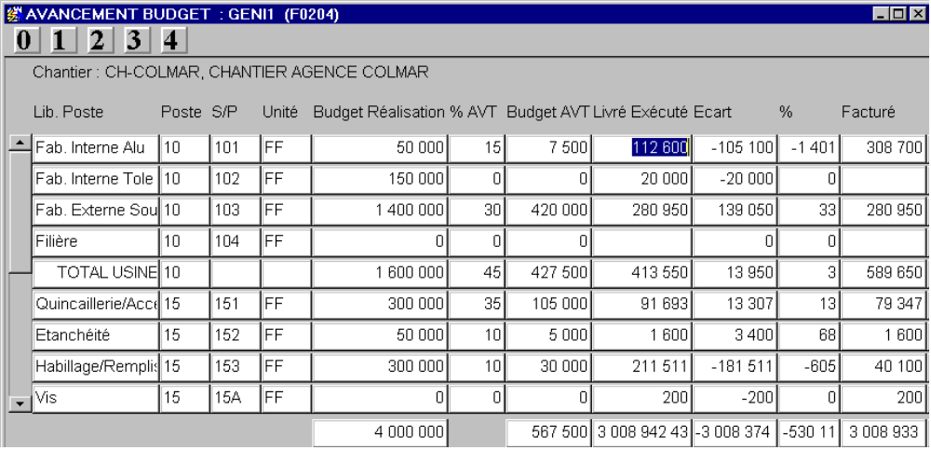

Objet :

Permet de comparer la marge brute théorique à l’avancement et la marge réelle à l’avancement méritée.

1/ Permet de définir un % d’avancement spécifique à chaque type de déboursés (sous-poste) et une facturation théorique proportionnelle

➔ pour saisir un % d’avancement :

⇒ Se positionner sur la colonne "% AVT", cliquer sur bouton 2 "ajout groupé".
⇒ Entrer les valeurs (exemple 15 pour 15%) (si le sous-poste n’est pas du tout avancé, entrer impérativement 0, car si l’on ne remplit pas la valeur d’un sous-poste, c’est la précédente saisie qui revient)

➔ pour modifier un % d’avancement sur un ou plusieurs postes :

⇒ Se positionner sur la colonne, cliquer sur bouton 2 "saisie groupée".
⇒ Ne rentrer une valeur que sur les sous-postes concernés par une modification

➔ la facturation théorique à l’avancement sera calculée automatiquement (c’est le % moyen théorique d’avancement des déboursés qui viendra pondérer la facturation prévisionnelle globale).

2/ Permet de visualiser l’avancement réel des déboursés et la situation méritée du chantier

➔ pour Consulter l’avancement réel des déboursés :

⇒ se positionner sur la colonne "Livré Exécuté", puis cliquer sur bouton 1 « détail des saisies ». On ne peut rien saisir dans cette colonne, tout provient de la chaîne achat.

➔ pour Consulter la situation méritée se reporter au suivi facturation.

3/ Permet d’appréhender l’écart entre les deux types d’avancement et d’en tirer d’éventuelles conséquences sur la marge fin de chantier.

➔ pour Editer un comparatif des déboursés (budget Avancé - livré Exécuté) :

⇒ Cliquer sur bouton 3 « Edition avancement budget ».
⇒ Cliquer sur "Print" pour imprimer et "Close" pour fermer.

➔ pour Editer un comparatif des marges (marge théorique - marge méritée) :

⇒ Cliquer sur bouton 4 « Edition analyse avancement ».
⇒ Cliquer sur Print pour « imprimer »et « Close » pour fermer.

BOUTON 2 : FIN DE CHANTIER

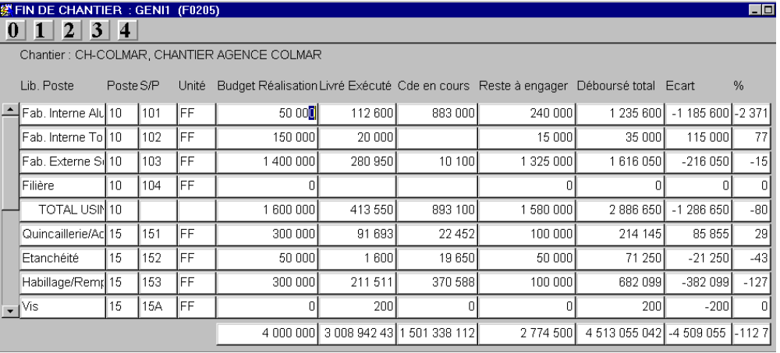

Objet :

Appréhender une vision des déboursés et de la marge en prévisionnel fin de chantier pour les comparer au budget de réalisation.

1/ Permet de consulter les éléments déjà engagées sur le chantier provenant de la chaîne achat et ne pouvant être saisis directement.

➔ pour Consulter le "livré - exécuté" :

ð se positionner sur la colonne « livré - exécuté », puis cliquer sur bouton 1 "détail des saisies".

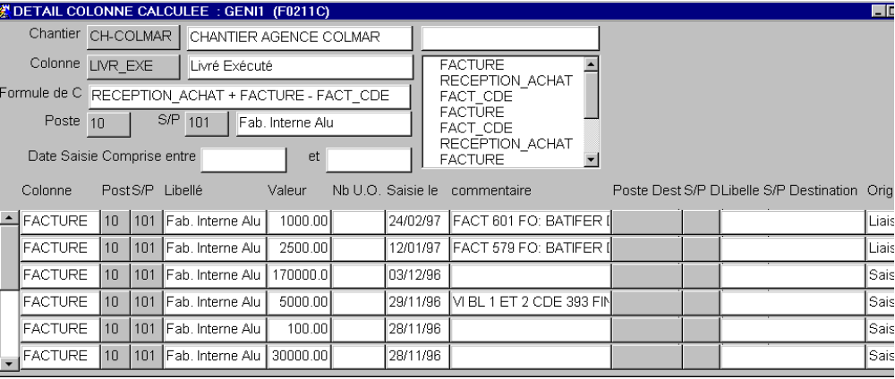

➔ pour Consulter les commandes en cours :

ð se positionner sur la colonne « commandes en cours », puis cliquer sur bouton 1 « détail des saisies »

2/ Permet de saisir tous les engagements restant à faire jusqu'à la fin du chantier

➔ Pour Saisir des montants restant à engager :

ð se positionner sur le sous-poste désiré, cliquer sur le bouton 1 "Détail des saisies"
ð se positionner sur la colonne Valeur et entrer les montants
ð entrer F5 pour valider puis deux fois F3 pour sortir

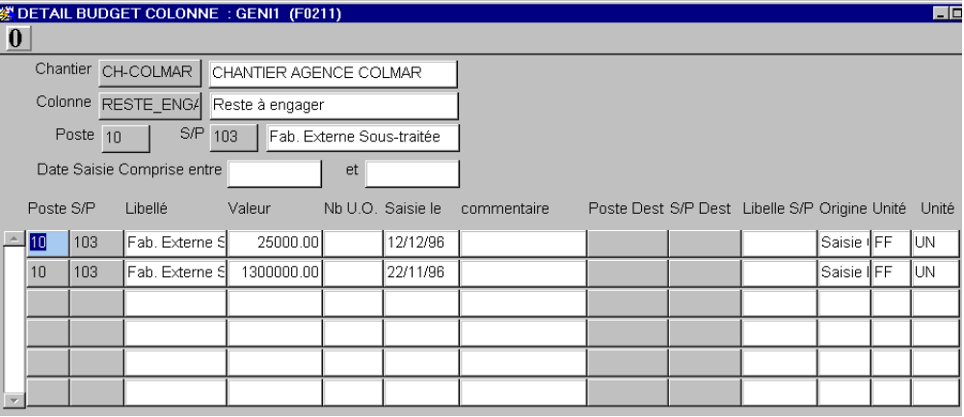

➔ Pour modifier un montant restant à engager :

ð se positionner sur le sous-poste désiré, cliquer sur le bouton 1 "Détail des saisies".
ð entrer un nouveau montant, nouveau commentaire, nouvelle date sur une nouvelle ligne.
ð se positionner sur la précédente ligne et supprimer le précédent montant.

BOUTON 4 : SELECTION IMPRESSION

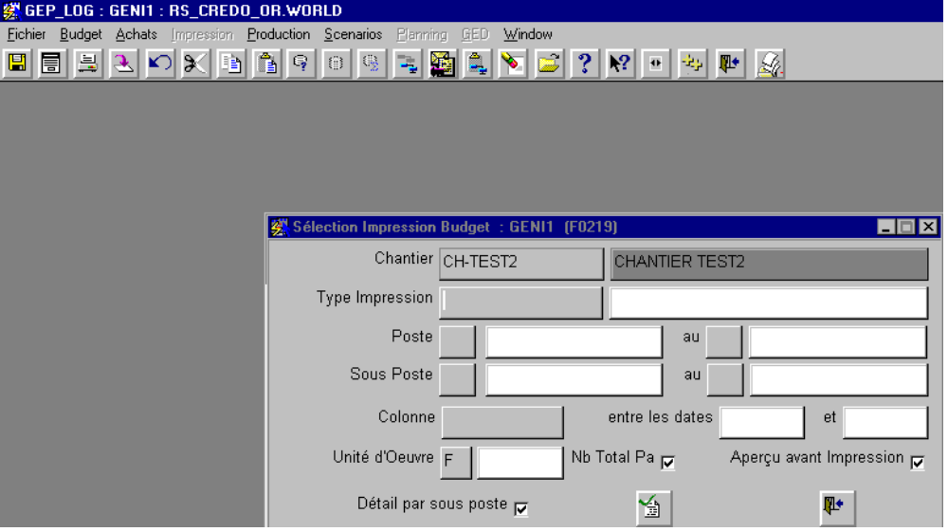

Objet:

Sélection de toutes les impressions en direct sans passer par les différentes grilles et imprimer le détail des colonnes.

➔ Edition des synthèses :

ð Se positionner sur type d’impression, cliquer sur F4 liste.
ð Choisir l’impression -de Budget 01 à Budget 06- valider par "enter".
ð Cliquer sur l’icône d’impression.
ð Attendre l’Aperçu, cliquer sur « print » puis sur « Close ».

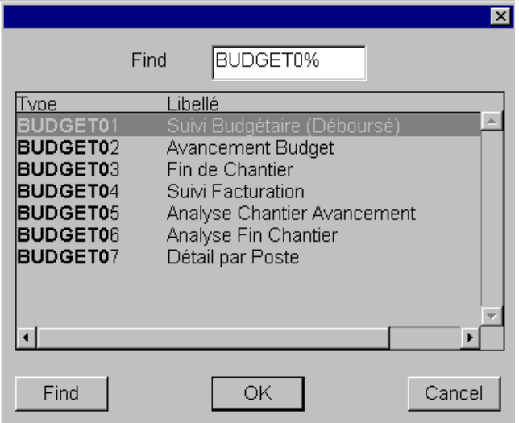

➔ Edition des détails par poste et par colonne

ð se positionner sur type d’impression, cliquer sur F4 liste, sélectionner budget 07
ð choisir les postes et les sous-postes (utiliser F4 liste) (pour sélectionner tous les postes, laisser les zones vierges)
ð choisir la colonne ( F4 liste)

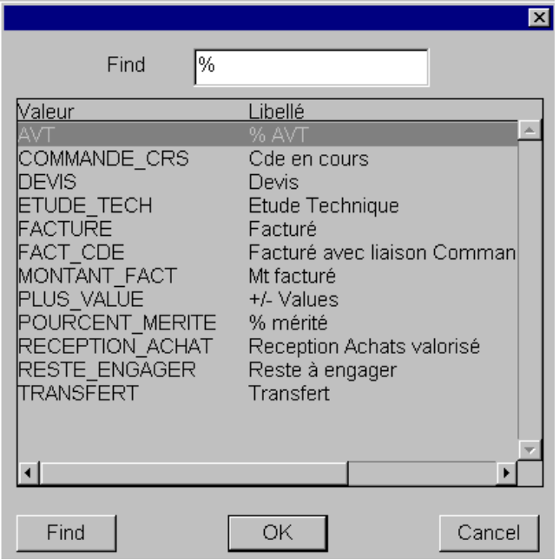

ð choisir les dates de bornage (laisser la date vierge pour obtenir l'édition depuis le début du chantier)
ð choisir les unités d'œuvre si différentes de celle proposée par défaut(en FF par défaut )
ð nombre total de pages coché par défaut pour préparation et édition de la totalité des pages (Si décoché, la préparation se fait page à page)
ð aperçu avant impression coché par défaut
ð détail par sous-poste coché par défaut

B. POSTE D'UN CHANTIER

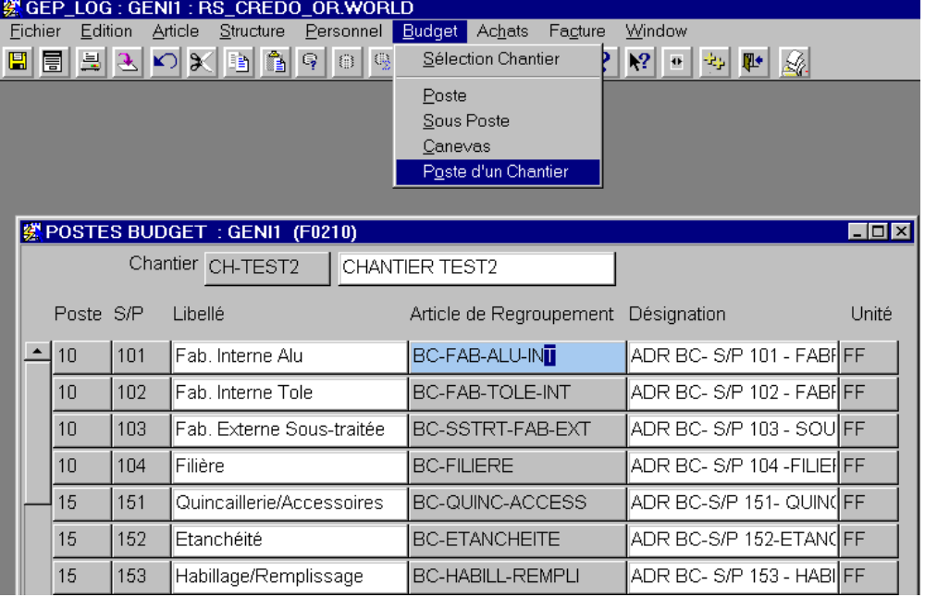

Objet :

Créer un ou des sous-postes supplémentaires spécifiques à un chantier pour permettre le suivi précis des engagements de dépenses d'un type particulier.

ð Se placer sur une ligne et faire F7 pour insérer une ligne.
ð Saisir un numéro de poste (existant) et un numéro de sous-poste (à créer).
Il est important de respecter la racine du poste en créant le sous-poste, pour faciliter le regroupement par type de déboursés (ex : racine 20 pour les achats externes regroupant les sous-postes 201 vitrages, 202 stores, . . . etc).
Exemple : pour créer le sous-poste marbre qui est un achat externe, on affectera par exemple le sous-poste 204 rattaché à la racine 20.

La suppression d'un poste ou d'un sous-poste (taper Shift F12) n'est possible que s'il n'y a aucun enregistrement sur ce poste.

ð Ne rien saisir dans la colonne "ADR" pour un sous-poste spécifique à un chantier.
ð F5 pour valider.
ð F3 pour quitter.

CREATION D'UN CHANTIER

Transaction ouverte uniquement aux personnes autorisées à créer des structures

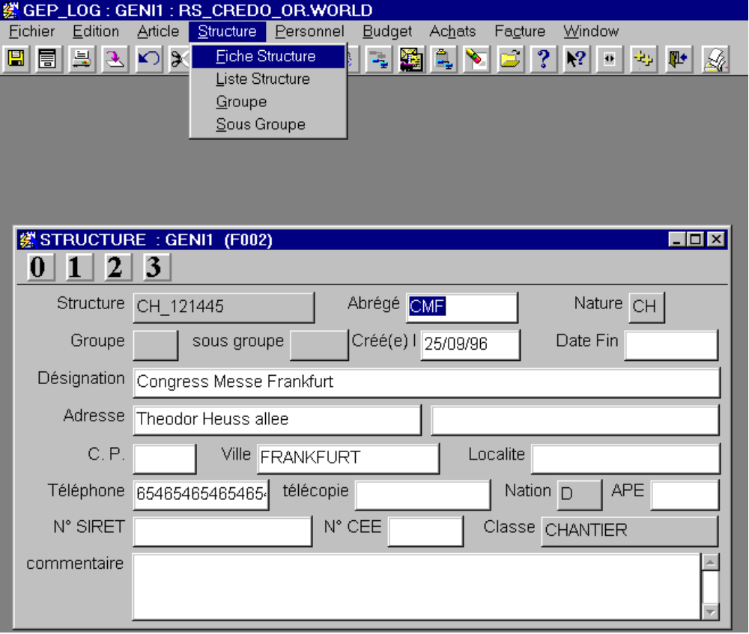

⇨ Structure : rentrer "CH-" (code nature structure chantier) suivi du numéro de chantier
(6 caractères). Exemple : CH-120651

⇨ Abrégé : les six premiers caractères du nom principal. En cas de nom composé l'abrégé est constitué des 3 premiers caractères du premier nom et des 3 premiers caractères du deuxième. S'il y a un sigle défini pour le chantier on le reprend dans l'abrégé (ex : CMF).

⇨ Nature : "CH" obligatoire pour le chantier (F4 liste).

⇨ Structure : la date se met automatiquement sur celle du jour, pour la changer, taper une nouvelle date.

⇨ Désignation : entrer le nom complet du chantier.

ð Adresse / CP / ville / Localité / Télécopie : à compléter.

ð Nation : F4 pour obtenir la liste.

⇨ Classe : Chantier obligatoire (F4 liste).

⇨ Groupe / Sous-Groupe : ne rien indiquer.

Bouton 0 : Propriétés

Les propriétés correspondent aux caractéristiques de la structure.

⇨ Entrer les "propriétés" sur la zone valeur en respectant le "type" (nombre, caractères...etc).
⇨ Valider par F5 après chaque saisie.
⇨ Taper F3 pour sortir.

Bouton 2 : Suivi Budgétaire

Permet de créer les postes et sous-postes du chantier qui serviront au suivi budgétaire à partir d'un canevas (minimum de postes et sous-postes obligatoires).

ð "Créer poste, sous-poste à partir d'un canevas ? Oui/non ?"
Répondre oui.
⇨ CHA Budget Chantier
Cliquer sur OK.

⇨Une liste de postes (2 caractères alphanumériques) et de sous-postes (3 caractères) apparaîssent. Les sous-postes indiqués dans le canevas minimum sont tous liés à un Article de Regroupement (ADR).

